2024年唐山市中等职业学校智能财税基本技能赛项比赛样题
模块一：财务共享业务处理赛题
【企业资料】
北京汉龙商贸有限公司（简称汉龙公司），是专门从日常办公用品批发的商贸企业，公司法人代表李飞。
基本户开户行：北京银行宣武门支行
银行账号：01090908000100109082357
纳税人识别号：91110102102387030A
地址：北京市西城区新街口外大街8号1幢101号
电话：010-67762358

任务一 系统基础设置
【任务1.1】智能工资设置
在会计核算系统的智能工资模块中进行以下操作：
1.在设置栏中关闭以下奖金项：
绩效奖金、加班工资、全勤奖、差旅补贴、交通补助、话补、餐补、高温补贴和采暖补贴；
2.在设置栏中关闭以下扣款项：缺勤扣款、迟到扣款、请假扣款；
3.工资发放设置：当月工资次月发放；
4.在科目设置栏中对计提工资和社保及公积金借方科目进行设置；
5.设置企业为员工缴纳各类社保及住房公积金基数与比例；
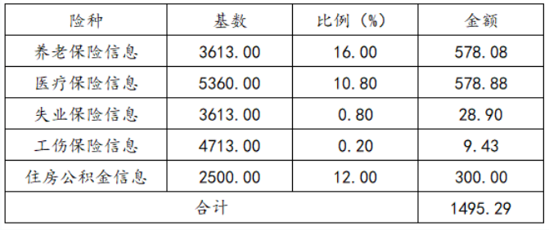
6.在人员基本信息采集栏中同步人员信息，并进行当期确认；
7.在工资初始化栏中导入1-2月累计工资表。
【任务1.2】资产管理设置
在会计核算系统的资产管理模块中进行如下操作：
1.部门费用科目设置栏中添加资产折旧摊销科目；
2.根据附表信息，在资产卡片栏中导入资产卡片。
【任务1.3】商旅费控设置
在商旅费控系统的设置模块中根据相关信息完成差旅费用报销标准的设定：
1.出差人员应根据职级类别按规定乘坐相应交通工具（飞机、火车），凭据报销城市间交通费；
2.出差人员应根据职级类别按规定选择酒店住宿标准，在限额标准内据实报销；
3.出差人员可按职级报销差旅补助；
4.设置出差人员对应职级。

任务二 业票处理及会计核算
【任务2.1-1】入库，收票
◆ 业务资料：
3月1日，采购部与香河岸芷汀兰纸业有限公司签订采购合同，货物已验收入库，款项未支付。
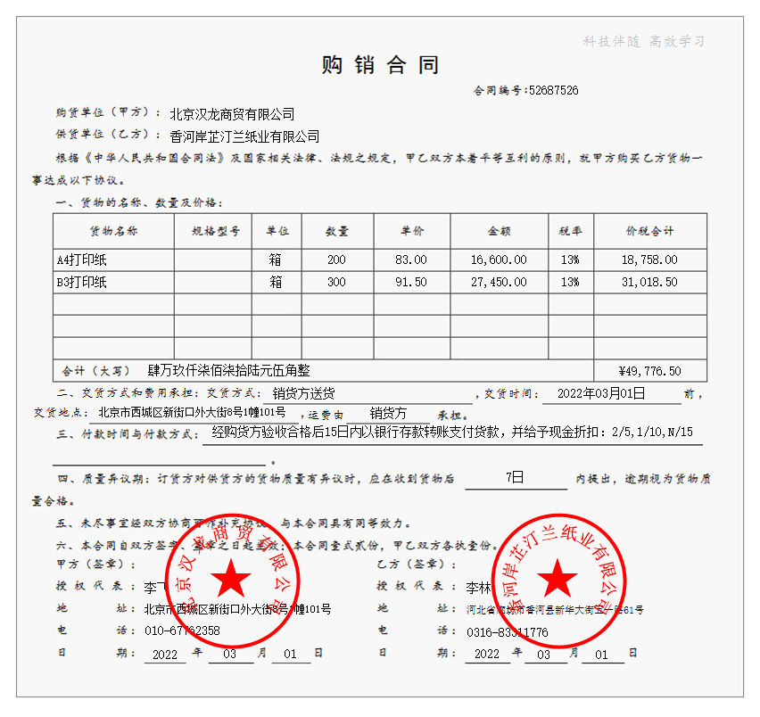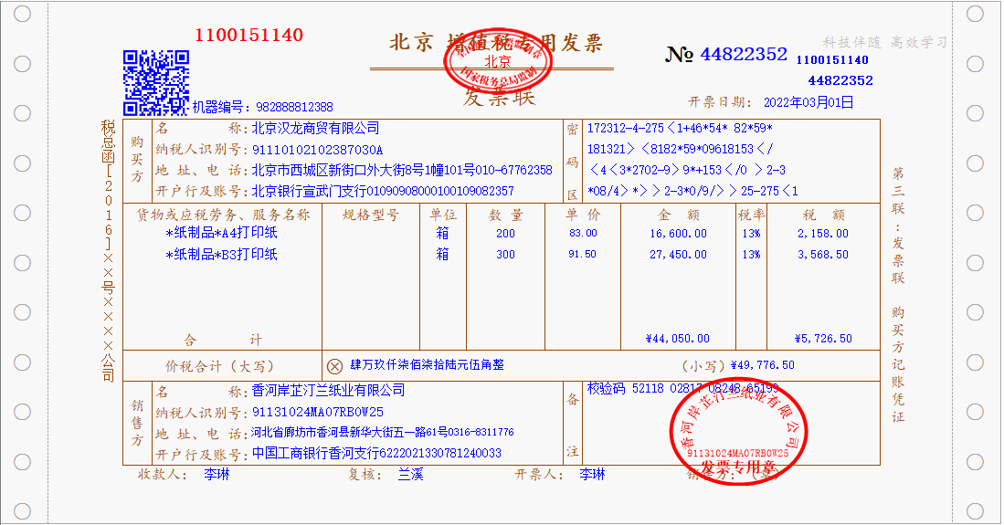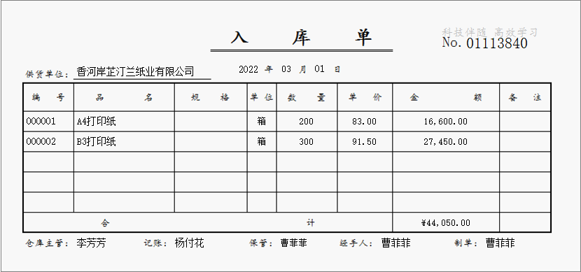
◆ 要求：
在会计核算系统完成下列操作：
1.采集相关单据；
2.查询记账凭证，关联相关单据并保存；
3.审核记账凭证。
【任务2.1-2】入库，收票
◆ 业务资料：
3月1日，采购部与香河岸芷汀兰纸业有限公司签订采购合同，货物已验收入库，款项未支付。
◆ 要求：
在供应链系统完成下列操作：
1.填写采购订单，保存并审核；
2.生成采购发票并审核；
3.发起并审核验收单，同时生成采购入库单；
4.审核采购入库单；
5.发起采购结算；
6.推送相关单据至会计核算系统。
说明：
经办人：王新健
验收人：曹菲菲
发票类型：增值税专用发票
预验收日：2022年3月1日
合同执行日期：2022年03月1日-2023年3月31日
【任务2.2-1】申请出差并借款
◆ 业务资料：
3月2日，销售部马原申请去太原出差，借支差旅费。
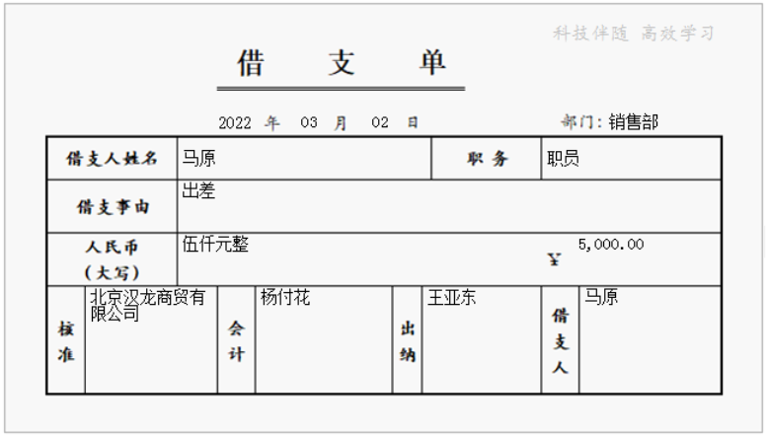
◆ 要求：
在商旅费控系统完成下列操作：
1.填写出差申请单并审批；
2.填写借款单，审批并放款。
说明：
1.出差事由：销售；
2.出差日期：2021年3月3日至2021年3月6日；
3.出发地：北京；目的地：太原。
【任务2.2-2】申请出差并借款
◆ 业务资料：
3月2日，销售部马原申请去太原出差，借支差旅费。
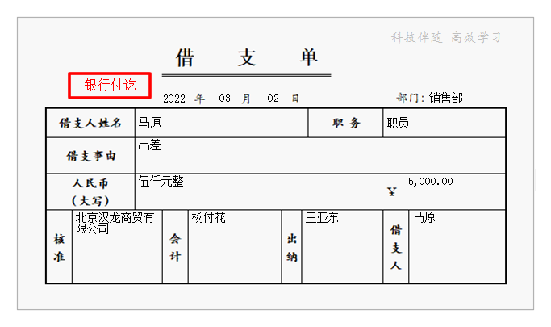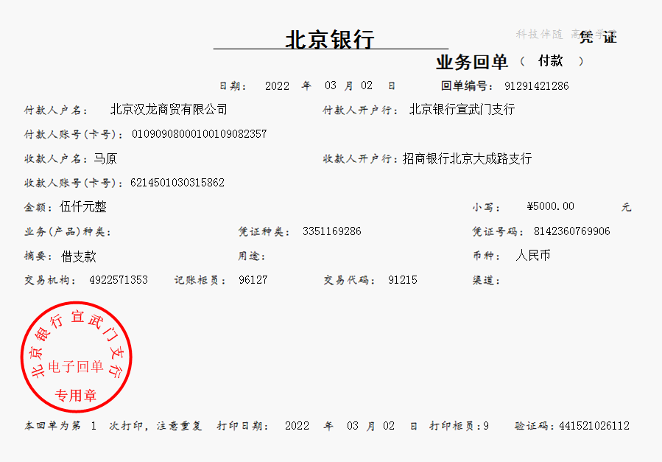
◆ 要求：
接上题，在会计核算系统完成下列操作：
1.采集相关单据；
2.查询记账凭证，关联相关单据并保存；
3.审核记账凭证。

任务三 期末事项处理
【任务3.1】结转增值税
◆ 业务资料：
3月31日，结转本月增值税。
◆ 要求：
在会计核算系统完成下列操作：
1.生成记账凭证并保存；
2.审核记账凭证。
【任务3.2】计提税金及附加
◆ 业务资料：
3月31日，计提城建税及教育费附加。
◆ 要求：
在会计核算系统完成下列操作：
1.生成记账凭证并保存；
2.审核记账凭证。
【任务3.3】结转损益
◆ 业务资料：
31日，结转本月损益。
◆ 要求：
在会计核算系统完成下列操作：
1.生成记账凭证并保存；
2.审核记账凭证。
【任务3.4】银行对账
◆ 业务资料：
3月31日，收到银行对账单进行银行对账。
◆ 要求：
在会计核算系统完成下列操作：
1.完成日记账登记。
2.完成银行存款余额调节表的编制。

模块二：纳税事务处理赛题
【任务1】发票管理
请根据给定的企业资料和业务数据，完善企业基本信息，完成发票申领、智能化发票开具、发票勾选与认证等任务。
【企业资料】略
（三）业务部分
业务发生期：2023年3月1日-2023年3月31日。
1.3月1日销售部向北京沃丰商贸有限公司销售66套红木桌椅（M-233）含税单价25764元/套。
要求：开具纸质增值税普通发票。
2.3月3日特制了一批真丝枕头（重新设计的定制样式及内芯）50个作为员福利赠送给员工，此类枕头无同类产品，成本耗费10000元。
3.3月5日销售部向北京沃丰商贸有限公司出售一批床垫（UBERI-S）（120张）取得含税销售额216960元。
要求：开具纸质增值税专用发票。
【任务1.1】领用并分发当月发票。
增值税普通发票起止号码为230021110-230021210
增值税专用发票起止号码为230022110-230022210
增值税电子普通发票起止号码为230023110-230023210
增值税电子专用发票起止号码为230024110-230024210
【任务1.2】根据上述业务要求开具增值税纸质专用发票和增值税电子专用发票。
（1）维护开票企业基本信息。
（2）根据经济业务要求开具纸质发票。
（3）根据经济业务要求开具全电发票。
（4）查询并统计已开发票。
【任务1.3】发票勾选验证。
根据本月经济业务对进项发票进行勾选验证并统计。
【任务2】增值税及附加税纳税申报。
【任务2.1】在系统完成增值税纳税申报表填写。
【任务2.2】在系统完成城市维护建设税和教育费附加纳税申报表。
【任务3】企业所得税纳税申报。
假定2023年5月1日进行企业所得税汇算清缴，已经预缴所得税额12.76万元，相关资料略。
【任务3.1】请根据上述资料完成企业基础信息表填列。
【任务3.2】请根据上述资料填制企业所得税主表。
【任务3.3】请根据上述资料填制纳税调整项目明细表。

模块三：财务数据分析赛题
【任务1】 数据管理素养
华南电子科技股份有限公司是一家国内知名生产电子产品的企业，在2022年年报中显示，公司销售收入达到了50亿元，净利润为2亿元。在财务报表分析中我们发现，该公司的毛利率低于同行业平均水平，同时税前利润率呈下降趋势。
假如你作为华南电子科技股份有限公司的财务分析师，在财务数据分析过程中该如何正确开展工作，帮助公司改善经营决策。
请结合上述案例内容，回答下列问题。
1.在对华南电子科技股份有限公司的财务数据进行分析时，我们应该？（ ）
A. 坚持客观、公正、诚信的原则
B. 以社会效益为出发点
C. 展示自身能力为最优先
D. 凭经验作出重大决策
2. 如果在分析华南电子科技股份有限公司的财务数据时，发现其会计师事务所存在操纵财务数据等违规行为，作为华南电子科技股份有限公司的财务分析师，你应该？（ ）
A. 主动污染其他财务数据以尽快收回亏损
B. 举报该公司的财务违规行为
C. 对此置之不理
D. 还有其他好的替代方案
【任务2】业务数据分析
华夏电子有限责任公司（以下简称：华夏电子公司）成立于2002年，是一家专注于电子设备、测试设备及自动化生产设备生产的制造企业，所属新证监会行业为“制造业--计算机、通信和其他电子设备制造业”。在公司20年的发展过程中，始终怀揣着“专注、创新、超越”的宏伟愿景，公司拥有强大的研发团队和严格生产制度为客户提供从咨询规划、方案设计、生产制造、安装及售后服务于一体的系统总包服务。2021年，华夏电子有限责任公司引入职业经理人经营团队，坚持“工厂出产的不仅仅是产品，更重要的是信誉和质量”的经营理念，不断吸收新技术，支持企业进一步做大做强。
题目采用填空题等题型，并根据题目要求完成图表制作，实现可视化呈现。所有填空均保留2位小数，天数不保留小数位。
【任务2.1】采购业务分析
1.供应商履约率和验收合格率指标计算
根据“任务1”表1华夏电子公司12月份的采购数据，计算公司2021年12月份的供应商履约率和验收合格率，将相关结果填入表1中。
【任务3】财务报表数据分析
本环节主要考核学生的财务报表阅读和财务指标分析能力，采用填空题题型，并根据题目要求完成图表制作，实现可视化呈现。
华夏电子有限责任公司近期准备引进法国产全新电子设备自动化生产线，财务部门对近三年的财务报表进行了分析与评价，为固定资产投资决策提供财务依据。请你代公司财务经理对公司的财务状况、经营成果及财务指标做全面的财务数据分析与评价。
案例背景资料略
【任务3.1】资产负债表分析
1.资产规模变动情况分析
（1）计算公司2021年各资产项目的变动率，并按变动率的绝对值由大到小的顺序进行排序，将排名前5的项目及对应指标值填入表4中；
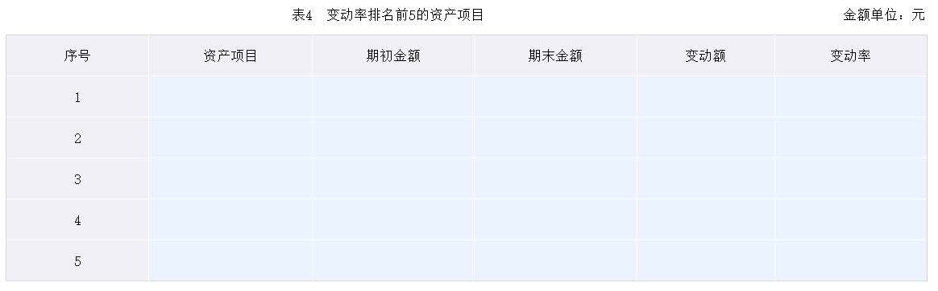
2.资产和负债内部结构分析
（1）计算公司2021年固定资产与流动资产占资产总额的比重变动，将相关结果填入表6中；
